**MATEMATIKA DISKRIT**

Tugas Pertemuan 5

Jenis Tugas : **Resume Relasi dan Fungsi 01**

Nama Kelompok : **HAPPY BEAR**

1. Yusuf Fataa Muhana Lathif Al Huda

2. Belinda Sukma

3. Ihsan Setiyaadi

4. Ambarsari

Pengertian Relasi

Relasi adalah hubungan antara elemen himpunan dengan elemen himpunan yang lain. Cara paling mudah untuk menyatakan hubungan antara elemen 2 himpunan adalah dengan himpunan pasangan terurut. Himpunan pasangan terurut diperoleh dari perkalian kartesian.

Definisi 1:

Perkalian kartesian (Cartesian products) antara himpunan A dan B ditulis: A x B didefinisikan sebagai semua himpunan pasangan terurut dengan komponen pertama adalah anggota himpunan A dan komponen kedua adlah anggota himpunan B.

Notasi : A x B = { (x,y) / xϵA dan yϵB}

Definisi 2:

Relasi biner R antara A dan B adalah himpunan bagian dari A x B. A disebut daerah asal dari R (domain) dan B disebut daerah hasil (range) dari R.

Notasi: R Í (A ´ B)

Definisi 3:

Relasi pada A adalah relasi dari A ke A.

Pengertian Fungsi

Definisi:

Fungsi adalah sebuah relasi biner dimana masing-masing anggota dalam himpunan A (domain) hanya mempunyai 1 bayangan pada himpunan B (kodomain).

Notasi fungsi :

,

dibaca, f adalah fungsi dari A ke dalam B atau f memetakan A ke dalam B.

Jenis-Jenis Fungsi

1. Fungsi Injektif (Satu-Satu)

Definisi : Fungsi f: A → B disebut fungsi satu-satu (injektif) jika dan hanya jika untuk sembarang *a*1 dan *a*2 dengan *a1* tidak sama dengan *a2* berlaku *f*(*a1*) tidak sama dengan *f*(*a2*). Dengan kata lain, bila *a1* = *a2* maka *f*(*a1*) sama dengan *f*(*a2*).

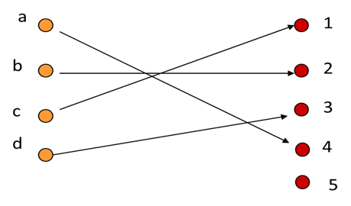

Contoh : Relasi *f* = {(1, *w*), (2, *u*), (3, *v*)} dari *A* = {1, 2, 3} ke *B* = {*u*, *v*, *w, x*} adalah fungsi injektif, tetapi relasi *f* = {(1, *u*), (2, *u*), (3, *v*)} dari *A* = {1, 2, 3} ke *B* = {*u*, *v*, *w*} bukan fungsi injektif, karena *f*(1) = *f*(2) = *u*.

2. Fungsi Surjektif (Pada)

Definisi : Fungsi f: A → B disebut fungsi pada (surjektif) jika dan hanya jika untuk sembarang *b* dalam kodomain B terdapat paling tidak satu *a* dalam domain A sehingga berlaku *f*(*a*) = *b*.

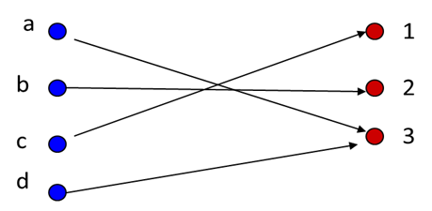

Contoh : Relasi *f* = {(1, *u*), (2, *u*), (3, *v*)} dari *A* = {1, 2, 3} ke *B* = {*u*, *v*, *w*} bukan fungsi pada karena *w* tidak termasuk jelajah dari *f*. Relasi *f* = {(1, *w*), (2, *u*), (3, *v*)}dari *A* = {1, 2, 3} ke *B* = {*u*, *v*, *w*} merupakan fungsi pada karena semua anggota *B* merupakan jelajah dari *f*.

3. Fungsi Bijektif (Korespondesi Satu-Satu)

Definisi : Fungsi f: A → B disebut disebut fungsi bijektif jika dan hanya jika untuk sembarang *b* dalam kodomain B terdapat tepat satu *a* dalam domain A sehingga *f*(*a*) = *b*, dan tidak ada anggota A yang tidak terpetakan dalam B. Dengan kata lain, fungsi bijektif adalah fungsi injektif sekaligus fungsi surjektif.

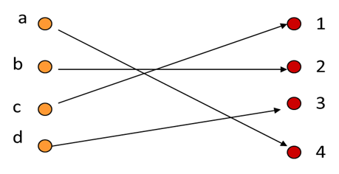

Contoh : Relasi *f* = {(1, *u*), (2, *w*), (3, *v*)} dari *A* = {1, 2, 3} ke *B* = {*u*, *v*, *w*} adalah fungsi yang berkoresponden satu-satu (bijektif), karena *f* adalah fungsi injektif maupun fungsi surjektif.